Notion de la Force

Les caractéristiques de la force مميزات القوة
L’action mécanique n’est pas directement mesurable. Pour pouvoir l’étudier, elle est modélisée par une grandeur appelée « force ». Une force est caractérisée par :
- Origine : Le point où la force est exercé
- Direction : la droite passante par le point d’application et qui a la même direction de la force
- Sens : L’orientation de la force
- Intensité : La valeur de cette force

N.B : Le point d’application est le point de contact entre le donneur et le receveur lorsque l’action est de contact Le point d’application est le centre de gravité (مركز ثقل) du receveur lorsque l’action est à distance.

Représentation d’une forceتمثيل قوة
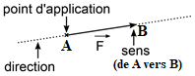
On modélise une force par vecteur (ou segment fléché).
Ce vecteur possède 4 caractéristiques comme définies ci-dessous :
Remarque : La longueur de ce vecteur est proportionnelle à l’intensité de la force :
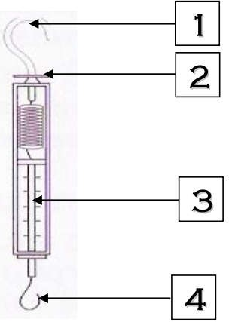
- Mesure de l’intensité d’une force حساب شدة قوة

Le dynamomètre الدينامو متر
- Anneau de suspension
- Vis de réglage
- Boîtier avec graduations
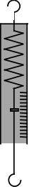
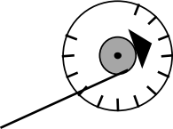
- Crochet

Il existe deux types de dynamomètre
Le dynamomètre linéaire (le peson) le dynamomètre circulaire

